حل أسئلة أختبار الإقتصاد بالإضافة إلى التحليل

- تتلخص العوامل المحددة للكفائة الحدية للاستثمار في ...
أ- الطلب المتوقع
ب-التقدم التقني
ج-تكاليف الانتاج و رصيد رأس المال
د-جميع ماذكر
الجواب هو جميع ما ذكر
المحاضرة الرابعة
تتلخص العوامل المحددة للكفاءة الحدية للاستثمار في:
(1)الطلب المتوقع(2) التقدم التقني (3) تكاليـف الإنتاج (4) رصيد رأس المال
2- يقيس الميل الحدي للاستهلاك التغير في الاستهلاك الناتج عن التغير في ... بمقدار 1 دينار
أ-الدخل
ب-الادخار
ج-الاستهلاك
د-الطلب
الجواب هو الاستهلاك
محاضرة خمسة
3-يقيس الميل الحدي للادخار، التغير في الاستهلاك الناتج عن التغير في ... بمقدار 1 دينار.
أ-الاستهلاك
ب-الطلب
ج-سعر الفائدة
د-الدخل
الجواب هو الدخل
من محاضرة خمسة
4/ يعد الانفاق الاستهلاكي أكبر مكونات اجمالي ... في أي اقتصاد، و يخصص له الجزء الأكبر من ... الاجمالي في أي دولة
أ-الانتاج - الاستثمار
ب-الاستثمار - الانتاج
ج-الانفاق - الدخل
د-لا شيء
الجواب هو الانفاق - الدخل
محاضرة خمسة
يعد الإنفاقالاستهلاكي أكبر مكونات إجمالي الإنفاق في أي اقتصاد، ويخصص له الجزءالأكبر من الدخل الإجمالي في أي دولة.
دالة الاستهلاك:وفق نظرية الدخل المطلق لكينز
للاستهلاك دالة موجبة في الدخل في الصيغة:
C = a + bY

5- يقاس الطلب الكلي بـ .... الكلي وفق المعادلة y=c+i+g+x-m
أ-الانفاق
ب-الادخار
ج-الاستثمار
د-التوزيع
الجواب هو الإنفاق
محاضرة خمسة
ويعتمد الطلب الكلي على عدة عوامل هي بالأساس محددات مكوناته، من أهمها:
1- مستوى الأسعار
2- التوقعات
3- السياسات المالية والنقدية
4- متغيرات الاقتصاد العالمي
يقاس الطلب الكلي بالإنفاق الكلي وفق المعادلة:
y= c +i + g + x – m

6) يعتمد الطلب الكلي على عدة عوامل هي بالأساس محددات مكوناته، من اهمها ...
أ-مستوى الأسعار
ب-التوقعات
ج-السياسات المالية و النقدية
د-جميع ما ذكر
الجواب جميع ما ذكر
محاضرة خمسة
ويعتمد الطلب الكلي على عدة عوامل هي بالأساس محددات مكوناته، من أهمها:
1- مستوى الأسعار
2- التوقعات
3- السياسات المالية والنقدية
4- متغيرات الاقتصاد العالمي
يقاس الطلب الكلي بالإنفاق الكلي وفق المعادلة:
y= c +i + g + x – m
7) تعتمد كمية الناتج المحلي الاجمالي التي ينتجها الاقتصاد خلال سنة معينة على ...
أ-كمية العمل
ب-كمية رأس المال
ج-المستوى التقني
د-جميع ما ذكر
الجواب جميع ما ذكر
فمن البديهي أن كمية العمال المهرة المتوفرين في سوق العمل، و توفر السيولة المالية الاستثمارية و التقدم التقني و توفره يأثر بالناتج المحلي الاجمالي، فمثلا الدول الفقيرة التي تفتقد الى عنصر منها مثل الموارد الطبيعية و من هناك الى السيولة الاستثمارية يصعب عليها النهوض من ذاك الفقر و تحسين مستوها المعيشي و رفاهية المجتمع ( والحمدلله على نعمة الله)
الجواب في محاضرة خمسة

العوامل المحددة للعرض الكلي

تعتمد كمية الناتج المحلي الإجمالي التي ينتجها الاقتصاد خلال سنة معينة على العوامل الثلاثة التالية:

1- كمية العمل

2- كمية رأس المال

3- المستوى التقني السائد

ويمكن التعبير عنها بدالة الإنتاج الضمنية التالية:
Y= f(L,K,T)

كمية العمل (L)، وكمية رأس المال (K) والتقنية المتاحة (T)

8) وفقا لنظرية المعجل تؤدي التغيرات في الدخل المحلي الاجمالي الى تغيرات ... في الطلب على السلع الرأسمالية
أ-أقل
ب-أكبر
ج-متساوية
د-معاكسة
الجواب هو أكبر
فلو طبقنا النظرية على حياتنا اليومية سنجدها فعلا صحيحة و واقعية، فالشخص الذي دخلة 2000 ريال سيصرف و ينفق بما يناسب امكانياته المالية، لكن اذا اتته زيادة في الدخل من زيادة سنوية أو مكرمة ملكية الخ ، في الغالب سيسارع في زيادة مصروفاته ، وهذا تصرف طبيعي في المستهلك ويعرف باشباع الرغبات الاستهلاكية
من المحاضرة السادسة
وفقاً لنظرية المعجل تؤدي التغيرات في الدخل المحلي الإجمالي إلى تغيرات أكبر في الطلب على السلع الرأسمالية، أي الاستثمار اللازم لزيادة الطاقة الإنتاجية للاقتصاد. ويقاس المعجل بمعامل رأس المال (Capital Coefficient)، وهو عبارة عن حجم الاستثمار الصافي اللازم لزيادة الدخل أو الناتج المحلي الإجمالي بدينار واحد،
9) من أهداف السياسة النقدية ...
أ- الاستخدام الكامل أي خفض معدل البطالة
ب) استقرار مستوى الأسعار أي خفض معدل التضخم
ج-تحقيق معدل نمو حقيقي يفوق معدل نمو السكان
د-جميع ما ذكر
الجواب جميع ما ذكر
محاضرة تسعة
السياسة النقدية هي الوسيلة غير المباشرة التي يتمكن بها البنك المركزي من التأثير في أداء ومسار الاقتصاد القومي بحيث يتم تحقيق الأهداف الاقتصادية الكلية وفي مقدمتها استقرار المستوى العام للأسعار وخفض البطالة
10) من أهداف السياسة المالية
الجواب من محاضرة عشرة
التخصيص الأمثل للموارد الاقتصادية
الاستقرار الاقتصادي أي خفض التضخم والبطالة
النمو الاقتصادي تحقيق عدالة توزيع الدخل والثروة
الجدير بالذكر أن:
السياسة المالية هي الأسلوب الذي تنتهجه الحكومة في محاولتها التأثير على أداء الاقتصاد بطريقة غير مباشرة من خلال استخدام الإنفاق الحكومي والضرائب كأدوات لإحداث هذا التأثير لتحقيق أهداف السياسة الاقتصادية الحكومية
أما السياسة النقدية هي الوسيلة غير المباشرة التي يتمكن بها البنك المركزي من التأثير في أداء ومسار الاقتصاد القومي بحيث يتم تحقيق الأهداف الاقتصادية الكلية وفي مقدمتها استقرار المستوى العام للأسعار وخفض البطالة.
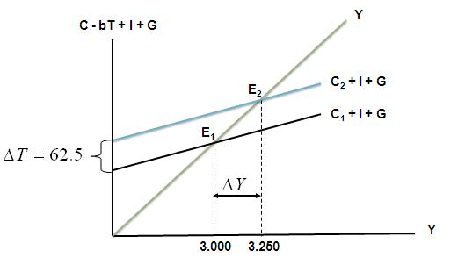
11/ يبين الشكل أعلاه
كيفية تأثير خفض الضريبة على دخل توازن الاقتصاد
من محاضرة عشرة
إذا قمنا بتخفيض الضريبة الثابتة بمقدار 62.5 مليون دينار فإن ذلك يؤدي إلى زيادة الإنفاق الاستهلاكي وذلك نتيجة لزيادة الدخل المتاح، ومنه فقد انتقل توازن الإقتصاد من E1 حيث الكساد وارتفاع البطالة إلى E2 حيث الاستخدام الكامل ،وبالتالي زاد الدخل القومي بمقدار 250 مليون دينار وهي تعادل أربعة أضعاف الإنخفاض في الضريبة الثابتة.
ملاحظة: أرجو أن تركزو على هذا المنحنى حيث لم يذكره الدكتور في المحاضرة 7 ولا المحاضرة المباشرة 3 ولا الواجبات لكن جائت في اسئلة الأختبار العام الماضي

12) يجب الا يكون هدف الحكومة دائما هو تحقيق التوازن في لموازنة العامة بأي ثمن، بل يجب أن يكون الهدف هو:
تحقيق الاستقرار الاقتصادي
من محاضرة 11
تقويم سياسة الموازنة المتوازنة : يجب ألا يكون هدف الحكومة دائماً هو تحقيق التوازن في الموازنة العامة بأي ثمن، بل يجب أن يكون الهدف هو تحقيق الاستقرار الاقتصادي.
ومعنى هذا الكلام ان على الحكومة عدم التركيز على التوازن في الموازنة فحسب، حيث ان التوازن في الموازنة هو ان تنفق ما يعادل دخلها من الضرائب، فهدف الدولة كمجتمع هو تحقيق الاتزان الاقتصادي و هو يتمثل في رفاهية المجتمع، ومثال حي على ذلك هو قيام الحكومة بدعم المواد الاستهلاكية و منح الاراضي و بناء المشاريع السكنية و دعم الوقود و الخ ، فهدف أي حكومة ان يصل المجتمع الى الرفاهية ، لكن هناك تحدي حيث عليها ان تنفق بحذر حتى لا تقع في فخ الديون مثل ما يحدث مع ايطاليا و اليونان ، فهي دول قد انفقت اكثر مما تدخل و الحمدلله على نعمه التي لا تعد ولا تحصى
و بالعامية هو ان نكون نحن كأشخاص عقلانيين قليلا بين الوزن بين التوفير و الرفاهية، فلا يعقل ان نظل نوفر طبقا لدخلنا كل يوم في حساتنا والا وقعنا في امرين وهي أما البخل او البؤس، فمن فترة الى أخرى نصرف قليلا اكثر من ميزانياتنا الشهرية للرفاهية
سؤال 13 و 14 هي عبارة عن تعريف الصادرات و الواردات
من محاضرة 12
أنماط واتجاهات التجارة الدولية
عندما يقوم بلد معين بشراء السلع والخدمات من بلدان أخرى تسمى هذه بالواردات (Imports)، أما السلع والخدمات التي يتم بيعها إلى الأقطار الأخرى فتسمى بالصادرات (Exports)،والجدير بالملاحظة، أن جميع البلدان، سواء كانت متقدمة أو نامية، تقوم باستيراد وتصدير سلع وخدمات مختلفة

15- إن .... جميع الدول تقوم باستيراد و تصدير سلع و خدمات مختلفة
أ-الدول النامية
ب- الدول المتخلفة
ج-الدول المتقدمة
دجميع الدول
الجواب هو جميع الدول
فكل دولة تصدر ما يفيض عن حاجتها الاستهلاكية، و تستورد ما لا تنتجه هي، أو يكلفها انتاجه أعلى من تكلفة استيراده
من محاضرة 11
عندما يقوم بلد معين بشراء السلع والخدمات من بلدان أخرى تسمى هذه بالواردات (Imports)، أما السلع والخدمات التي يتم بيعها إلى الأقطار الأخرى فتسمى بالصادرات (Exports)،والجدير بالملاحظة، أن جميع البلدان، سواء كانت متقدمة أو نامية، تقوم باستيراد وتصدير سلع وخدمات مختلفة
16- يقصد بالتعريفة الجمركية الرسوم التي تفرضها الحكومات على
الجواب هو الواردات
فالحكومات تأخذ رسوم محددة من قيمة البضاعة الواردة بشكل رسوم جمركية كنوع من الدخل و حماية صناعاتها الداخلية من منافسة الواردات لها
من محاضرة 12
من وسائل حماية التجارة:
التعريفة الجمركية: يقصد بالتعريفة الجمركية الرسوم التي تفرضها الحكومات على الواردات.
نظام الحصص: يقصد بنظام الحصص Quota System هو تقييد الكميات المسموح باستيرادها من أي سلعة خلال فترة معينة.
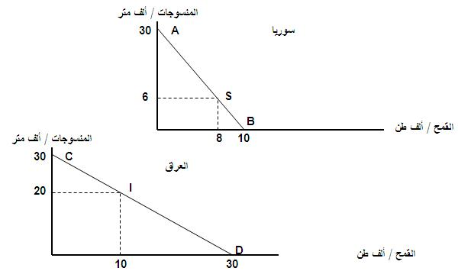
17 ) يبين المنحنى بالأعلى العلاقة بين الانتاج و الاستهلاك في كل من العراق و سوريا.
من محاضرة 12
و يتضح من الشكل السابق الذي يبين منحنيات إمكانيات الإنتاج والإستهلاك في كل من سوريا والعراق
فإذا افترضنا عدم وجود تجارة بين البلدين، وكان كل منهما يحقق الإكتفاء الذاتي بإنتاج ما يحتاجه من المنسوجات والقمح، عند النقطة (S) على منحنى إمكانيات الإنتاج (AB) بالنسبة لسوريا، وعند النقطة (I) على منحنى إمكانيات الإنتاج (CD) بالنسبة للعراق في الشكل (8-1). يتضح من الشكل أن سوريا قد إختارت أن تنتج ثمانية آلاف طن من القمح وستة آلاف من المنسوجات لغرض إستهلاكها المحلي، وذلك عند النقطة (S). بينما إختار العراق أن ينتج عشرة آلاف طن من القمح وعشرون ألف متر من المنسوجات لغرض الإستهلاك المحلي عند النقطة (I).
18) من المنحنيين يبين أن كل من الاقتصاد السوري و العراقي في حالة
(اكتفاء ذاتي)
19) من خلال المنحنيين السابقين نستنتج انه هناك ...
غياب التبادل التجاري بين البلدين
20) من المنحنيين السابقين نستنتج أن ...
ان سوريا تنتج و تستهلك 8 آلاف من القمح و 6 آلاف متر من المنسوجات، بينما العراق تنتج و تستهلك 10 آلاف طن من القمح و 20الف متر من المنسوجات

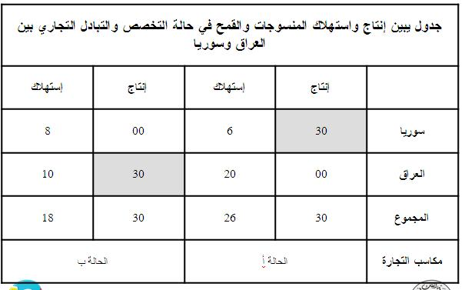
21/ في الجدول اعلاه فإن مكاسب التجارة بين البلدين هي ...
الحل في محاضرة 12
الحالة أ =
30 – 26 = 4
الحالة ب
30 – 18 = 12

22) يحدث الاغراق عندما تقوم شركة أجنبية ببيع انتاجها في الاسواق الخارجية بأسعار ... تكاليف انتاجها و ذلك بهدف تثبيت موقعها التنافسي.
الجواب هو أقل من
من محاضرة 12
الأغراق هي عملية تجارية أو قرار تجاري ياخذه التاجر عن رغبته باشهار اسمه في السوق، و يحدث كثيرا مثل هذا في السوق بسبب احتدام التنافس ، ومثال عليه القضايا التي رفعتها الشركات الصينية على سابك في السوق الصيني مدعين ان سابك اغرقت السوق ببضاعة منخفضة السعر لا يمكن ان ينافسوه كمصنعيين محليين، وفي كثير من الدول تعتبرها بعض الحكومات مخالفة للقنون و يطبق على فاعلها غرامة مالية، وذلك لحماية المصنوعات المحلية ، الا أن السوق السعودي لا يرى الأغراق كجريمة يعاقب عليها و هذا سبب تدني جودة المنتجات الداخلة المستوردة ، و تردد المستثمرين الاجانب من دخول السوق السعودي و صعوبة بقاء المصنعيين المحليين في السوق ان كان ليريد تقديم منتج جيد الجودة و لفترة طويلة ، فالبضاعة المغرقة بالغالب رديئة ان كان الاغراق مستمر و لفترة طويلة مما يخنق المنافسين بالسوق
23) ميزان المدفوعات هو عبارة عن كشف بالقيمة النقدية لجميع المبادلات التي تمت بين ...
الجواب هو : بلد معين و العالم الخارجي
من محاضرة 12
24)تتسم الأقطار النامية اضافة لانخفاض مستوى المعيشة ، بانخفاض ...
الجواب هو: انتاجية العمل
من المحاضرة 14
خصائص الأقطار النامية
1. انخفاض مستويات المعيشة
2. انخفاض الإنتاجية
3. ارتفاع معدلات نمو السكان
4. ارتفاع معدلات البطالة
5. الاعتماد الكبير على الإنتاج الزراعي والصادرات الأولية
6. الانكشاف الكبير في العلاقات الاقتصادية الدولية
7. غياب أو محدودية المشاركة الجماهيرية
25) تعتبر ظاهرة ... من أهم اسباب انخفاض مستويات المعيشة في الاقطار النامية.
اظن و الله أعلم ان الجواب هو: سوء استغلال الموارد البشرية
فارتفاع الموارد الداخلية مالها دخل في انخفاض المعيشة ، فلو كان الموارد الطبيعية غالية ، زاد الاستثمار ، ثم التصنيع ، ثم زاد الطلب على العمال المهرة ، ثم زادت رواتب الموظفين
زيادة الدخل القومي طبيعيا خطأ
اما ارتفاع عدد المستهلكين لا اظن انها الاجابة الأصح ، لأن لو زاد الطلب ، زاد العرض ، لو زاد العرض زاد الاستثمار و من ثم توفرت الوظائف و قلت البطالة و بذلك تتحسن المعيشة ولا تنخفض كما في حالة السؤال
تأكدو من الاجابة وقولولي لأنه حيرني
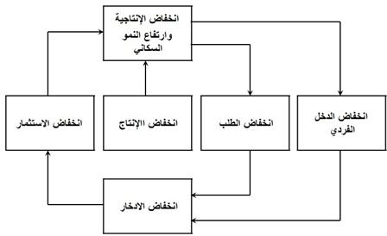

26- يعتبر الشكل اعلاه ...
الأجابة هي: الحلقة المفرغة للفقر
من محاضرة 14
من خلال الشكل السابق والذي يبين الحلقة المفرغة للفقر، حيث يؤدي إنخفاض الإنتاجية وإرتفاع النمو السكاني إلى إنخفاض الدخل الفردي الذي يؤدي بدوره إلى إنخفاض الطلب والإدخار مما يؤدي إلى إنخفاض الإستثمار وبالتالي إلى إستمرار ظاهرة الفقر.
27) اذا كان الدخل الكلي y يساوي 50000 ريال، و كان الميل الحدي للادخار mps يساوي 0.35، فإن الميل الحدي للاستهلاك mpc وقيمة الادخار s و قيمة الاستهلاك c والميل المتوسط للادخار aps و المسل المتوسط للاستهلاك apc هم على التوالي
الاجابة هي (أ) 0.65 ، 17500 ، 32500 ، 0.35 ، 0.65
الحل من محاضرة 7 و الحل مباشر
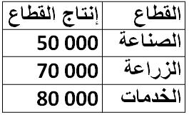

28) وفقا لمعطيات الجدول أعلاه ، فإن قيمة الإنتاج الكلي TP هي
الحل هو: 50الف + 70الف+80الف = 200الف
من محاضرة 7 و حلها مباشر و واضح ان شاء الله، فـ TP تعني توتال برودكشن أي الانتاج الكلي ، و بذلك يكون الانتاج الكلي عبارة عن حاصل جمع ما انتجه كل قطاع على حدة
29) اذا كان الاستهلاك الخاص C يساوي 120000 و الاستثمار الخاص I يساوي 950500 , والانفاق الحكومي G يساوي 585000، و الصادرات x تساوي 132000 و الواردات M تساوي 180000، فإن الناتج المحلي الاجمالي GDP بطريقة الانفاق الكلي يساوي
الحل هو (ب) 1607500
من محاضرة 7
هناك ثلاث طرق لحساب GDP وهي طريقة الدخل و طريقة الانفاق و طريقة الناتج ، ومن المعطيات نستطيع ان نحدد أي طريقة هي الأصح لحساب الناتج المحلي الاجمالي GDP ، ففي محاضرة 7 تناول الدكتور نفس المثال الا انه حدد اي طريقة نتبع كنوع من المساعدة حيث حدد ان الGDP تحسب بطريقة الانفاق، الا ان في الأختبار لم يحدد و ترك لك فرصة الاستنتاج
فمجرد ان نرى المجاهيل C و I و G و X و M ، نستنتج (دغري) ان السؤال يريدنا حساب الGDP بطريقة الانفاق لأن قانون الانفاق كما يلي
GDP = C + I + G + X - M
حيث
C: الاستهلاك
I:الاستثمار
G: الانفاق الحكومي
X: الصادرات
M: الواردات

30) يعزي انخفاض الانتاجية في الدول النامية الى ...
الجواب هو (أ) النقص الحاد في عوامل الانتاج المكملة
من محاضرة 14
ويعزى إنخفاض الإنتاجية إلى النقص الحاد في عوامل الإنتاج المكملة الأخرى، مثل رأس المال والإدارة الكفؤة وكذلك غياب الحوافز الإقتصادية.
فنستطيع ان نرى ذلك في حياتنا اليومية خلال قرائتنا جريدة الاقتصادية ، أو متابعتنا للأخبار ، ان الدول النامية دوما يكون تحديها هو توفير رأس المال فمن غير رأس المال لا يمكن أن نقيم مشروع استثماري، وان غابت المشاريع الاستثمارية أثر سلبيا على النتاج او الانتاجية لتلك الدولة، وان توفر رأس المال فاستغلال رأس المال بطريقة مثلى يحصل حين ادارة المشارع الاستثمارية بطريقة صحيحة و عمل دراسات جدى دقيقة و تخطيط مفصل للمشروع و ما قد يواجهه من تحديات
طبعا لجذب المستثمرين لقطاع ما ينبغي جعل ذلك القطاع جذابا بتزيينة بانواع المغريات و الحوافز ، و مثال على ذلك ما قامت به الهيئة الملكية للجبيل و ينبع فجذب المستثمرين الأوربيين و اليابانيين و الأمريكيين لانشاء شركات و مصانع في مدينتي الجبيل و ينبع، فقد جذبوهم بالتسهيلات و توفير الاراضي و الايدي العاملة والناتج كان نجاح مشروع وليد منذ سنوات قليلة ماضية، مثال آخر حي هو محاولة الحكومة الى حل مشكلة الاسكان بالمملكة و نرى محاولات الحكومة مع المستثمريين العقاريين كثيرا هذه الأيام بالذات، حيث يتم تشجيع و تحفيز و ترغيب المستثمرين في صخ وحدات سكنية بالسوق و جعل العرض أكثر من الطلب لخفض السعر ويتناسب مع الالشريحة الكبرى من المجتمع ، حيث ان الوضع الحالي المستثمرين ينتجون وحدات أقل ليكون الطلب أكثر من العرض و بذلك يرتفع السعر و يزيد ربحه، كان الله في عون الحكومة و على جشع تجارنا.
للاستزادة من الحوافز الاقتصادية تفضل بزيارة الموضوع التالي
http://www.arab-ency.com/index.php?m...rm&id=8289&m=1

31) يعزي السبب الرئيسي لتركز السكان و الانتاج في الانشطة الزراعية و الأولية في معظم الأقطار النامية الى ...
ج)أنه عند المستويات المنخفضة للدخل تكون الأولوية بالنسبة للسكان هي محاولة إشباع الحاجات الأساسية و في مقدمتها الغذاء.
من محاضرة 14
ويعزى السبب الرئيسي لتركز السكان والإنتاج في الأنشطة الزراعية والأولية في معظم الأقطار النامية إلى حقيقة أنه عند المستويات المنخفضة للدخل تكون الأولوية بالنسبة للسكان هي محاولة إشباع الحاجات الأساسية وفي مقدمتها الغذاء.
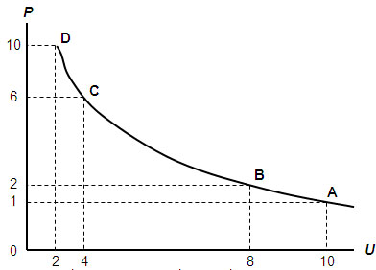
32) المنحنى أعلاه هو منحنى ...
الجواب هو: منحنى فيليبس
من محاضرة 8
يعكس منحنى فيليبس العلاقة العكسية بين معدل البطالة (U) ومعدل التضخم (P)
هذا الشكل يوضح منحنى فيليبس العلاقة العكسية بين معدل البطالة ومعدل التضخم. ويلاحظ أن معدل التضخم يكون قليل التأثر بخفض معدلات البطالة المرتفعة، نتيجة لوجود طاقات إنتاجية فائضة، لكنه يكون شديد التأثر بخفض معدلات البطالة المنخفضة أصلاَ لقلة الطاقات الإنتاجية الفائضة
ملاحظة، منحنى فيليبس هو المنحنى الوحيد بهذا الشكل المتقعر ، ومن احداثيات المحور السيني و الصادي نجد أن حرف U وهو البطالة وبالانجليزية UnEmplymient و P يرمز للتضخم او Price
33) يوضح المنحنى أعلاه ...
الجواب هو: العلاقة بين البطالة و التضخم
من محاضرة 8
يعكس منحنى فيليبس العلاقة العكسية بين معدل البطالة (U) ومعدل التضخم (P)
هذا الشكل يوضح منحنى فيليبس العلاقة العكسية بين معدل البطالة ومعدل التضخم. ويلاحظ أن معدل التضخم يكون قليل التأثر بخفض معدلات البطالة المرتفعة، نتيجة لوجود طاقات إنتاجية فائضة، لكنه يكون شديد التأثر بخفض معدلات البطالة المنخفضة أصلاَ لقلة الطاقات الإنتاجية الفائضة
ملاحظة، منحنى فيليبس هو المنحنى الوحيد بهذا الشكل المتقعر ، ومن احداثيات المحور السيني و الصادي نجد أن حرف U وهو البطالة وبالانجليزية UnEmplymient و P يرمز للتضخم او Price

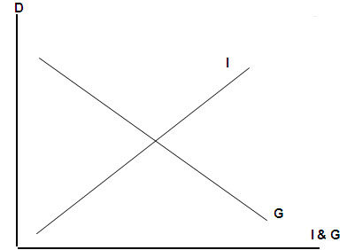
34) يوضح الشكل أعلاه ...
الجواب هو : أ) أن النمو الاقتصادي مرهون بقلة التدخل الحكومي في السياسة النقدية و بزيادة استقلالية البنك المركزي.
من محاضرة 9
ويوضح الشكل التالي أن النمو الاقتصادي مرهون بقلة التدخل الحكومي في السياسة النقدية وبزيادة استقلالية البنك المركزي
يتضح أنه كلما ازداد التدخل الحكومي (G) في السياسة النقدية قلت استقلالية البنك المركزي (I). ومن الملاحظ أن هناك علاقة مباشرة بين مستوى التطور الإقتصادي (D) وبين استقلالية السياسة النقدية، خاصة في الدول المتقدمة

35) تمثل المعادلة التالية ....
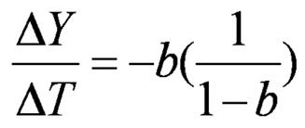
الجواب هو أ- مضاعف الضريبة الثابتة
من محاضرة 10
يقاس الأثر النهائي لتغير معين في الضريبة على دخل توازن الاقتصاد باستخدام مضاعف الضريبة الثابتة
36) ان العلاقة بين الضريبة و دخل التوازن هي علاقة ...
الجواب هو ب) عكسية
من محاضرة 6
تعتمد الحكومات في تمويل إنفاقاتها على إيرادات الضرائب بأنواعها، كما تعتمد بعض الحكومات على عائدات بيع المواد الأولية التي تمتلكها الدولة.
إن زيادة الضريبة تؤدي إلى خفض الدخل المتاح للإنفاق(مهم)، فتؤثر سلباً على الطلب الكلي ومستوى دخل التوازن.
37) تؤدي زيادة الضريبة على الدخول الى ... الدخل المتاح لـ ....
الجواب هو أ- خفض - الإنفاق
من محاضرة 6
تعتمد الحكومات في تمويل إنفاقاتها على إيرادات الضرائب بأنواعها، كما تعتمد بعض الحكومات على عائدات بيع المواد الأولية التي تمتلكها الدولة.
إن زيادة الضريبة تؤدي إلى خفض الدخل المتاح للإنفاق(مهم)، فتؤثر سلباً على الطلب الكلي ومستوى دخل التوازن.
38) اذا زادت الكمية المعروضة من النقود على الكمية المطلوبة منها ...
الجواب هو أ) ارتفع سعر الفائدة
من محاضرة خمسة
أدوات السياسة النقدية:
أ- كمية النقود في الاقتصاد، وتأثيرها الإيجابي على الطلب الكلي
ب- سعر الفائدة، وتأثيره السلبي على الطلب الكلي
اذا كلتا الاداتين للسياسة النقدية تستخدم لخفض و رفع الطلب الكلي حتى تحقق الاستقرار الاقتصادي ، فلزيادة الطلب يضخ البنك المركزي المزيد من النقود يعني انها تطبع أوراق نقدية أكبر لتوفير السيولة و من ثم ترتفع الطلب الكلي، أما اذا تغيرت الموازين و اضطر البنك المركزي لخفض الطلب ليتناسب مع العرض الذي شح فترفع الفائدة على البنوك فيئثر بذلك على رفع الفائدة على لاقروض فيصعب على الأفراد التقديم على قرض ومن ذلك الى تقليل السيولة
39) عندما يبدأ معدل الأجر النقدي بالانخفاض ... مستوى الاسعار
الجواب هو أ) ينخفض
فإذا انخفض الأجر ينخفض الطلب ، و اذا انخفض الطلب تنزل الاسعار لتتناسب مع امكانيات المجتمع
وهنا عدلت ردي في الرد التالي
http://www.ckfu.org/vb/4938364-post28.html
40) عندما يزيد الطلب الكلي و تنخفض البطالة الى أقل من المعدل الطبيعي، يبدأ الأجر النقدي بـ....
الجواب هو ب) بالارتفاع
من محاضرة 6
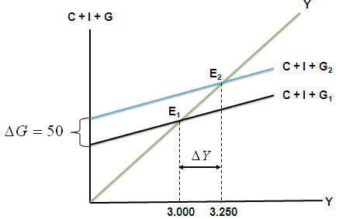
تحدث الفجوة التضخمية، في المدى القريب عندما يزيد الطلب الكلي على العرض الكلي عند مستوى الاستخدام الكامل (YP)، مما يضع ضغوطاً على المستوى العام للأسعار فيحدث التضخم.
وتقاس الفجوة التضخمية بالفرق بين الناتج المحلي الفعلي (Ya) والناتج المحلي الممكن (YP). ويوضح الشكل منحنى العرض الكلي في المدى البعيد (LRAS) وهو الخط الرأسي الموازي للمحور الرأسي.
* يحدث التضخم عند زيادة الطلب بشكل مفاجئ و عدم توافق العرض مع الطلب، و ينتج عنه ارتفاع للأسعار للسلع و الخدمات بما يعرف بالتضخم.
نتيجة لزيادة الطلب الكلي ينتقل الاقتصاد من توازن المدى البعيد عند E0 إلى توازن في المدى القريب عند E1، حيث يكون معدل البطالة أقل من المعدل الطبيعي ويكون الناتج الفعلي أكبر من الناتج الممكن، ولكن لفترة مؤقتة. في المدى الطويل، ومع زيادة الأجور النقدية، ينتقل منحنى LRAS0 تدريجياً إلى أعلى حتى يستقر عند LRAS2، ويصل الاقتصاد إلى توازن جديد للمدى البعيد عند E2، يختلف عن التوازن الأصلي فقط في ارتفاع مستوى الأسعار أو التضخم إلى P2.

41) تعبر المعادلة التالي Y=f(L,K,T) عن العلاقة بين ...
الجواب هو أ) الناتج المحلي الاجمالي الحقيقي و العوامل المحددة للعرض الكلي
من محاضرة 5
تعتمد كمية الناتج المحلي الإجمالي التي ينتجها الاقتصاد خلال سنة معينة على العوامل الثلاثة التالية:
1- كمية العمل
2- كمية رأس المال
3- المستوى التقني السائد
ويمكن التعبير عنها بدالة الإنتاج الضمنية التالية:
Y= f(L,K,T)
كمية العمل (L)، وكمية رأس المال (K) والتقنية المتاحة (T)
43) تمثل هذه المعادلة ...
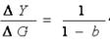
الجواب هو : ب) مضاعف الانفقا الحكومي
من محاضرة 10 و المحاضرة المباشرة 3
والذي يعرف بأنه مقدار التغير في الدخل لكل دينار من التغير في الإنفاق الحكومي.
ويتمثل مضاعف الإنفاق الحكومي في المعادلة التالية :
ويتضح من الشكل التالي أن زيادة الإنفاق الحكومي بمقدار 50 مليون دينار تؤدي إلى زيادة الدخل أو الناتج المحلي الإجمالي بمقدار 250 مليون دينار، و ذلك نتيجة لتأثير مضاعف الإنفاق الحكومي والذي تزيد قيمته على الواحد الصحيح.
بزيادة الإنفاق الحكومي بمقدار 50 مليون دينار فإن ذلك يؤدي إلى زيادة الطلب الكلي بطريقة مباشرة، وعليه فقد انتقل توازن الإقتصاد من E1 حيث الكساد، وارتفاع البطالة إلى E2 حيث الاستخدام الكامل، وبالتالي زاد الدخل القومي بمقدار 250 مليون دينار، وهذه الزيادة تمثل خمسة أضعاف الزيادة في الإنفاق الحكومي.

44) في لاشكل التالي ، يزيادة ... بمقدار ... مليون دينار ... الطلب الكلي بمقدار ...
الجواب هو د) الانفاق الحكومي ، 50 ، زاد ، 250
ملاحظة هناك منحنيان يشبها بعضهما الأول هذا الذي بالأعلى و الذي تناولناه بالسؤال نلاحظ وجود حرف G ، G ترمز للحكومة أو Government، و اول ما نشوف المنحنى هذا بحرف جي في الى يساوي خمسين تعرف ان له علاقة بمضاعف الانفاق الحكومي، و الانفاق الحكومي اذا زاد زاد الطلب ، وثم زاد الدخل القومي و الناتج المحلي، وانخفضت البطالة
لكن في المنحنى التالي
فنلاحظ وجود حرف T = 62.5 و حرف الـ T هن يرمز الى الضريبة أو Tax ، و بهذا نعرف ان المنحنى يعرض لنا علاقة رفع أو خفض الضريبة على الدخل القومي، و هي علاقة عكسية ، أي اذا زدنا الضريبة قل الدخل و اذا قللنا الضريبة زاد الدخل وفي هذا المنحنى يرينا التالي
إذا قمنا بتخفيض الضريبة الثابتة بمقدار 62.5 مليون دينار فإن ذلك يؤدي إلى زيادة الإنفاق الاستهلاكي وذلك نتيجة لزيادة الدخل المتاح، ومنه فقد انتقل توازن الإقتصاد من E1 حيث الكساد وارتفاع البطالة إلى E2 حيث الاستخدام الكامل ،وبالتالي زاد الدخل القومي بمقدار 250 مليون دينار وهي تعادل أربعة أضعاف الإنخفاض في الضريبة الثابتة.

45) في المنحنى التالي ، انتقل توازن الاقتصاد من E1 حيث ... ، و ارتفاع البطالة الى E2 حيث ...
الجواب هو ب) الكساد ، الاستخدام الكامل
بالمنحنى حدث كساد ، و لحل هذه المشكلة انفقت الحكومة و نتج ارتفاع بالدخل القومي و استخدام كامل للقوى العاملة ، العلاقة بين الانفاق الحكومي و الدخل هي علاقة طردية أو موجبة ، كلما ارتفع الانفاق الحكومي زاد الدخل القومي و الاستخدام ، واذا انخفض الانفاق الحكومي قل الدخل القومي و الاستخدام

46) المعادلة التالية تمثل:
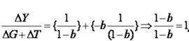
الجواب هو أ) مضاعف الموازنة المتوازنة
من محاضرة 11
مضاعف الموازنة المتوازنة هو مضاعف الإنفاق الحكومي مضافاً إليه مضاعف الضريبة الثابتة المساوية للإنفاق الحكومي، أي أن:
و الجدير بالذك ان الدكتور في المحاضرة المباشرة الثالثة أخطأ حين اشار الى المعادلة بانها المضاعف الحكومي حيث أن المشاعف الحكومي هو
و الشريحة التي أخطا فيها كالتالي:
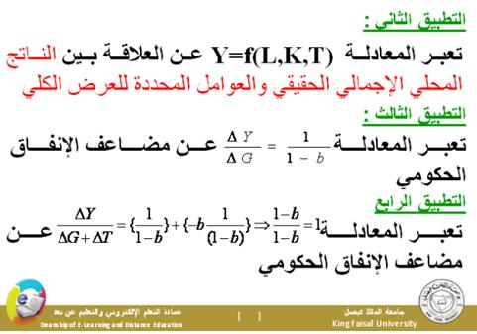

47) في الشكل التالي Yb يتعادل ... مع ... و تكون الموازنة ...
الجواب هو ب) الانفاق - ايرادات الضريبة - متوازنة
من محاضرة 11
الموازنة العامة للدولة، هي ما يعرف بالميزانية عند غير المتخصصين، وهي في الحقيقة تعني مشروع الميزانية أو الميزانية المقترحة، وبينما تكون الميزانية متوازنة دائماً، نجد أن الموازنة قد لا تكون متوازنة في بعض الحالات بل يمكن أن تسجل عجزا أو فائضا.
ويوضح الشكل التالي أنه قد يكون هناك عجز (Deficit) بالموازنة وذلك في حالة زيادة النفقات المقترحة (G) على إيرادات الضرائب (T)، بينما قد يكون هناك فائض (Surplus) في حالة زيادة الإيرادات الضريبية (T) على النفقات الحكومية (G)، بينما قد يكون هناك توازن في حالة تعادل النفقات (G) مع الإيرادات (T).
و من المحاضرة المباشرة 3
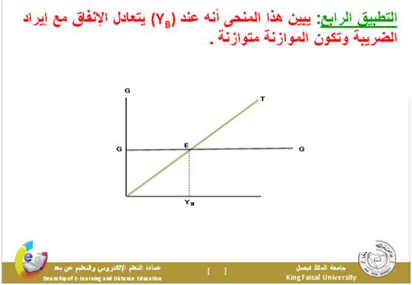
48) يعرف gdp بانه:
الجواب هو ج) مجموع القيم السوقية للسلع و الخدمات النهائية المنتجة محليا في سنة معينة
من محاضرة 2
يقصد بالناتج المحلي الإجمالي القيمة السوقية (بالأسعار الجارية) لجميع السلع والخدمات النهائية المنتجة في قطر معين وفي فترة زمنية معينة.
يعتبر الإنتاج المحلي الإجمالي من أهم المؤشرات الاقتصادية المستخدمة لتحديد مستوى النشاط الاقتصادي واتجاه وسرعة نموه
الناتج المحلي الإجمالي (gdp) = إجمالي الإنفاق = إجمالي الدخل المحلي.
لذا، فإنه من الممكن قياس الناتج المحلي الإجمالي بثلاث طرق هي: (1) طريقة الناتج. (2) طريقة الإنفاق. (3) طريقة الدخل
49) يستثنى من اسلع و الخدمات النهائية ما يلي ...
الجواب
أ - السلع التي تنتج كي تستخدم و تفنى و تتحول الى سلع أخرى
من محاضرة 2 ، الجواب ليس موجودا صريحا لكن المواد التي تستخدم في تصنيع مواد اخرى هي المسلع الوسيطة و نستثنيها حتى لا تحسب مرتين مرة كسلعة نهائية و مرة كوسيطة مما يسبب تضخيم الحسابات النهائية وهو ما يعر بالحساب المزدوج
إذا احتسبت قيمة السلع الوسيطة في حساب الناتج المحلي الإجمالي، فإنها تحتسب مرتين، مرة كسلعة وسيطة ومرة أخرى كجزء من قيمة السلعة النهائية. ويعرف ذلك بالحساب المزدوج (Double Counting)، ويتسبب في تضخيم قيمة الناتج المحلي الإجمالي بما يفوق حقيقته.
50) يقاس gdp بطريقة الانفاق (من الشمال الى اليمين) كما يلي
الجواب هو د) c+i+g+x-m
من محاضرة 2

51) في الجدول أدناه و بأفتراض اقتصاد ينتج سلعتين 1 و 2 ، الناتج المحلي النقدي في سنة 2008 و 2009 هما على التوالي:
q2 | p2 | q1 | p1 | السنة
40 | 10 | 100 | 50 | 2008
55 | 20 | 150 | 70 | 2009
الجواب هو 4500 و 11600
الشرح:
فلـ 2008 الناتج المحلي يكون على التالي
= 50 * 100 + 10 * 40 = 5400
اما لعام 2009
=70 * 150 + 20 * 55 = 11600
q2 | p2 | q1 | p1 | السنة
40 | 10 | 100 | 50 | 2008
55 | 20 | 150 | 70 | 2009
52) من الجدول اعلاه و من خلال التغير الذي طرأ على الناتج المحلي الاجمالي النقدي بين عامي 2008 و 2009 نستنتج أن رفاهية المجتمع ...
الجواب هو : ب) تحسنت
لأن الناتج المحلي انتعش من 5400 الى 11600 وهو أكثر من الضعف ، و بغض النظر عن الزيادة اذا زاد الناتج المحلي كان أفضل ...
53) تقوم الحكومة بتمويل انفاقاتها العامة عن طريق:
الجواب هو ب) الايرادات الضريبية
من محاضرة 3
يحسب الرقم القياسي لأسعار المستهلك بقسمة القيمة السوقية لكميات معينة من مجموعة من السلع والخدمات يطلق عليها السلة السوقية لسنة معينة يطلق عليها سنة المقارنة أو السنة الجارية، على القيمة السوقية لذات السلة من السلع والخدمات في سنة الأساس، وهي سنة تتصف الظروف الاقتصادية فيها بالاستقرار يتم اختيارها كنقطة مرجعية، ويضرب الناتج في مائة.
ويطلق على الرقم القياسي لأسعار المستهلك، الرقم القياسي لتكاليف المعيشة، ويعتبر مؤشراً هاماً لقياس نسبة التضخم، وبالتالي تحديد الدخل الحقيقي أو القوة الشرائية للدخل النقدي.
55) عند ثبات الأجور النقدية و باقي أسعار عناصر الانتاج فإن منحنى العرض الكلي في المدى القريب يعكس ...
الحواب هو : ج) العلاقة الموجبة بين مستوى الاسعار و الناتج المحلي الأجمالي الحقيقي
من محاضرة 5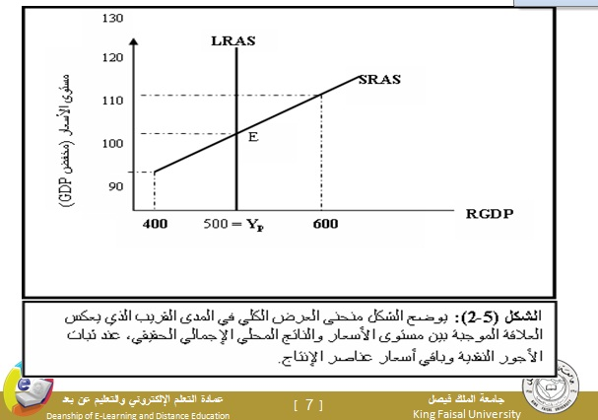
56/ تعبر هذه المعادلة Y=C+I+G+X-M عن :
الجواب هو في محاضرة 5
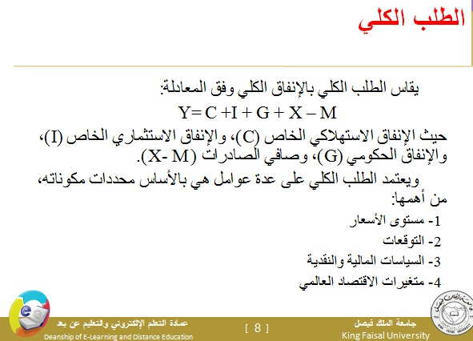
57) يقاس معدل النمو الاقتصادي ...
الجواب هو د- بمعدل نمو الناتج المحلي الاجمالي الحقيقي
الجواب من محاضرة 3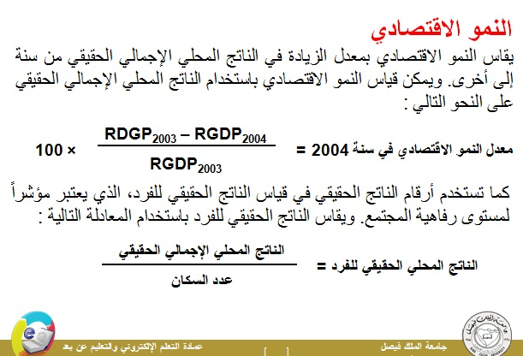
58) الناتج القومي السعودي في أي سنة هو مجموع قيم السلع و الخدمات النهائية ...
الجواب هو ب) المنتجة محليا و خارجيا بواسطة المواطنين السعوديين
من محاضرة 3
يشمل الناتج القومي الإجمالي العربي على قيمة جميع السلع والخدمات النهائية المنتجة من قبل الأفراد والشركات العربية، سواء تم الإنتاج في داخل أو خارج أقطار الوطن العربي. فالأرباح المتحققة للاستثمارات العربية في الخارج جزء من الناتج القومي الإجمالي العربي، بينما لا تعتبر الأرباح المتحققة للشركات الأجنبية العاملة في الأقطار العربية جزءاً من الناتج القومي الإجمالي العربي.
من المتوقع أن يكون الناتج القومي الإجمالي العربي أكبر من الناتج المحلي الإجمالي العربي طالما كانت عوائد عناصر الإنتاج الأجنبية في أقطار الوطن العربي أقل من عوائد عناصر الإنتاج العربية في الخارج حيث أن :
Gnp = gdp + nfi
والجدير بالذكر أن
يقصد بالناتج المحلي الإجمالي القيمة السوقية (بالأسعار الجارية) لجميع السلع والخدمات النهائية المنتجة في قطر معين وفي فترة زمنية معينة.
يعتبر الإنتاج المحلي الإجمالي من أهم المؤشرات الاقتصادية المستخدمة لتحديد مستوى النشاط الاقتصادي واتجاه وسرعة نموه
الناتج المحلي الإجمالي (gdp) = إجمالي الإنفاق = إجمالي الدخل المحلي.
لذا، فإنه من الممكن قياس الناتج المحلي الإجمالي بثلاث طرق هي: (1) طريقة الناتج. (2) طريقة الإنفاق. (3) طريقة الدخل.
أي ان القومي هو ما ينتج من القوم سواء من داخل أو خارج الدولة ، ام المحلي هو ما ينتج داخل الدولة من مواطنين أو مستثمرين أجانب

60) في الشكل ادناه ، يبدأ الانكماش عن النقطة ... و يبدأ النتعاش عند النقطة ....
(تقرأ الاجابة من اليمين الى اليسار)
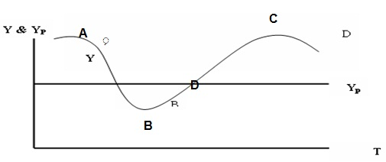
الاجابة أ) أ ، ب
من محاضرة 4
62) لا يختلف مفهوم توازن الاقتصاد الكلي عن:
الجواب هو ج) التوازن في سوق السلع و الخدمات
63) تبعا لقانون ... ولد العرض الكلي الطلب الكلي المعادل له.
الجواب هو ج) ساي
64) يعد الاستثمار المكون الرئيسي لـ ...
الجواب هو د- الانتاج المستقل
ملاحظة : لم أجد الجواب في المحتوى ولا الكتاب ، من يجده فليشاركنا به مشكورا
65) تؤدي الزيادة في الاستثمار المستقل الى ...
الجواب ب) الى زيادة متساوية في الدخل و الانتاج
من محاضرة 5
أخوك / عبدالعزيز بن سعد

